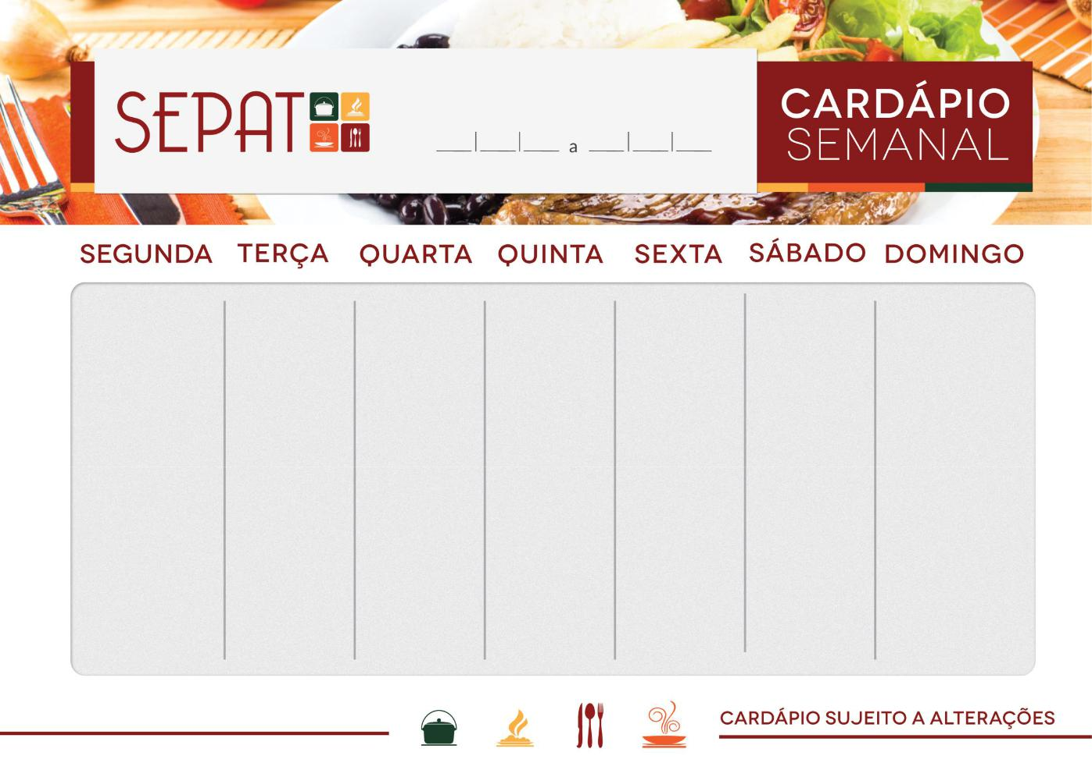/

10 10 22 14 10 22

|  |
| --- |
|  |



Bom almoço!

0

Arroz integral

Feijão carioca

Frango assado com alecrim

Hambúrguer de feijão branco

Aipim com orégano

Almeirão

Pepino

Berinjela cozida

Maçã

Arroz integral

Feijão preto

Cubos ao molho Proteína de soja ao molho

Bolinho de arroz

Farofa simples

Almeirão

Repolho Roxo

Ervilha

Salada de frutas

**FERIADO**

Arroz parboilizado

Feijão carioca

Carne moída colorida

Proteína de soja rica

Abobrinha Refogada

Farofa Simples

Alface

Repolho Misto

Soja em grãos

Melão

Arroz parboilizado

Feijão preto

Filé de Frango com açafrão

Ovos cozidos

Ratatouille

Farofa

Mista de folhas

Nabo

Chuchu

Mamão